Universidad de Buenos Aires

Facultad de Ingeniería



75.52 - Taller de Programación II

Udrive - 1ra entrega 8/10

|  |  |
| --- | --- |
| **Apellido y Nombre** | **Padrón** |
| Reales Tomás | 92255 |
| Scialabba Julián | 92181 |
| Soberón Iván Patricio | 87089 |
| Tessore Leandro | 90103 |

Ayudantes: Matías Lafroce, Gabriel Fusca

# División de tareas

* Diseño e implementación de cliente: Julián Scialabba
* Diseño e implementación de servidor: Iván Soberón
* Integración continua: Leandro Tessore
* Testing de api: Iván Soberón
* Unit testing de servidor: Leandro Tessore y Tomás Reale

# Gestión de tareas

**Servidor:**

Funcionalidades completadas (Tickets cerrados):

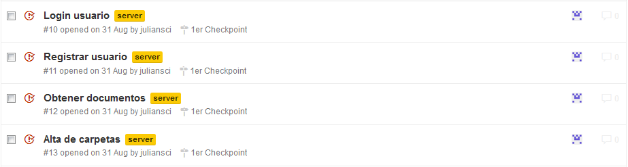

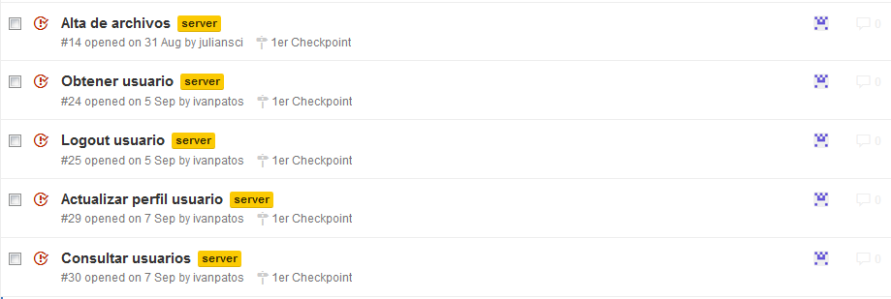

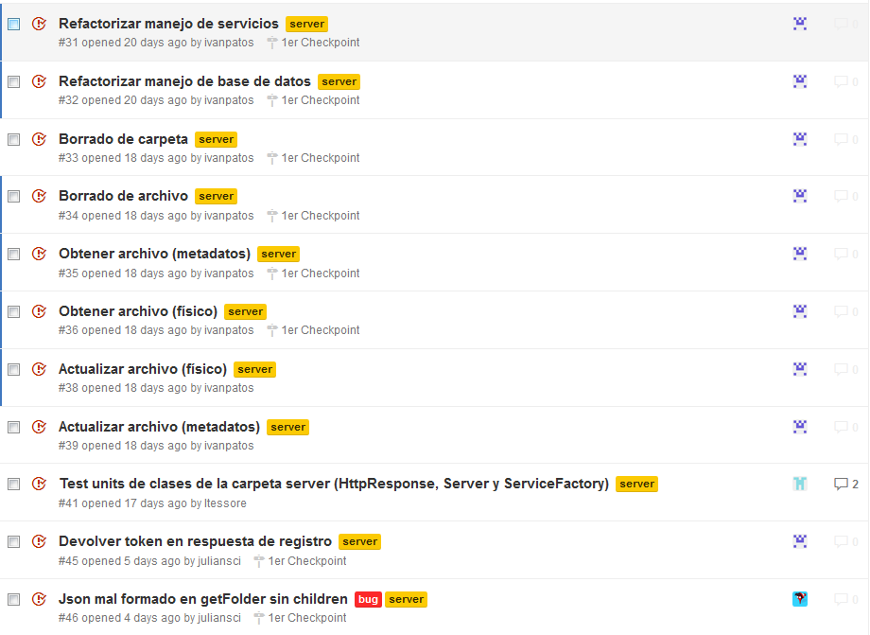

Funcionalidades faltantes (Tickets abiertos):

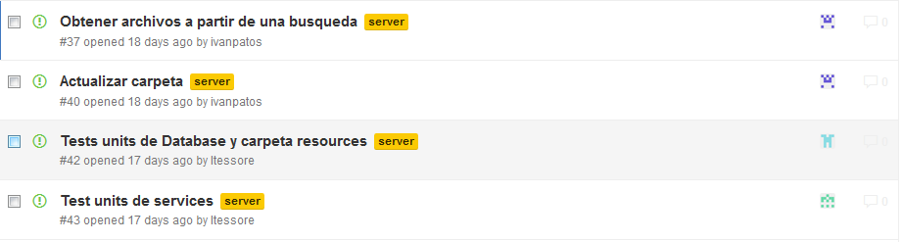

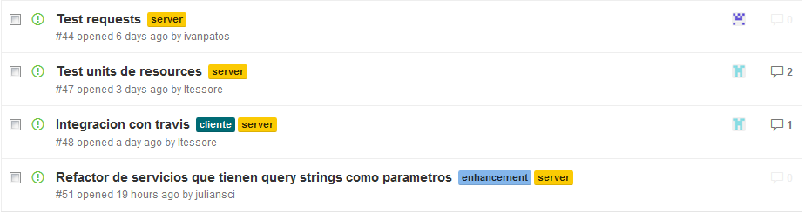

**Cliente:**

Funcionalidades completadas (Tickets cerrados):

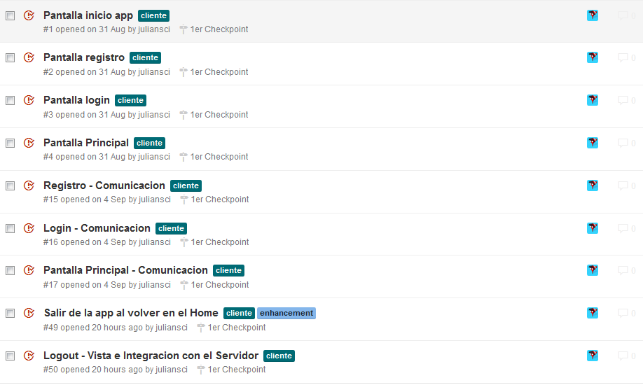

Funcionalidades faltantes (Tickets abiertos):

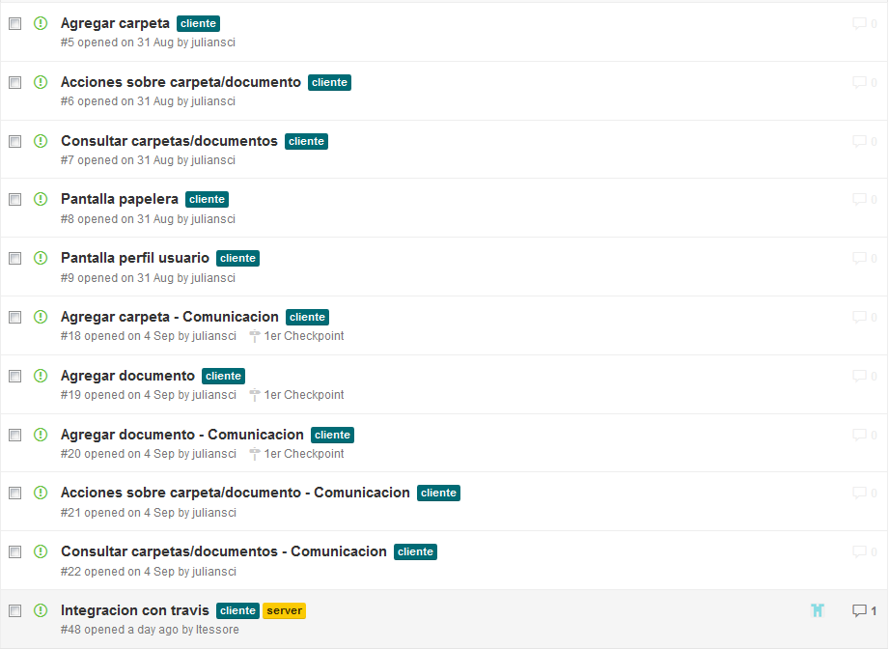

# Changelog

8/10/2015

Features:

- El servidor registra usuarios nuevos guardando sus datos en una base de datos junto a su estructura jerárquica de directorios

- El servidor permite a un usuario loguearse y desloguearse a partir de su nombre de usuario y contraseña

- El servidor permite modificar el perfil de un usuario.

- El servidor permite crear, eliminar carpetas y consultar su contenido.

- El servidor permite subir, bajar, modificar, eliminar, compartir y recuperar archivos.

- El cliente permite registrar usuarios.

- El cliente permite loguear usuarios.

- El cliente permite navegar por el árbol de carpetas de los usuarios.

- El cliente permite desloguear usuario.

Bugs / faltantes:

- No hay sistema de log en el servidor

- El usuario puede subir y usar todo el espacio que quiera en el servidor

- El usuario no puede compartir carpetas y modificarle su nombre

- El usuario no puede buscar archivos

- Faltan pruebas de api de servicios faltantes

# Links útiles

Rpositorio: <https://github.com/ivanpatos/tp_taller2>

Tickets: <https://github.com/ivanpatos/tp_taller2/issues>

El repositorio cuenta con un readme ubicado en el directorio raíz del mismo, que describe cómo compilar y ejecutar el servidor. Además de dicho archivo, se cuenta con documentación adicional generada con sphinx, ubicada en el directorio documentación.